Модуль «Школьное питание» является частью сервиса «Электронный журнал», доступный по адресу https://journal.ruobr.ru

Для доступа к журналу необходимо выбрать область, город, школу и ввести свой личный логин и пароль. Логин и пароль родитель может узнать в своей школе у классного руководителя.

Действия родителя
Родитель в модуле «Питание» может:
- просматривать информацию о меню на ближайшие дни;
- просматривать информацию о зачислении и списании денег со своего лицевого счета;
- совершать заказы на питание своего ребенка;
- совершать отмену питания.
Работа с модулем питания возможна только в том случае, если родитель заходит в ЭЖ под своим собственным логином и паролем, а не под логином и паролем ученика. На начальной странице родитель видит сводную информацию о питании ребенка (лицевой счет, остаток денег на счете, ссылка на «календарь питания»). К календарю питания можно получить доступ из любой страницы ЭЖ с помощью модуля «Питание».
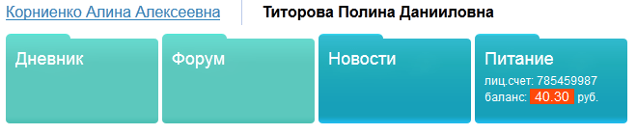
Рис. Просмотр информации о питании на главной странице.
Работа с календарем питания
В календаре питания родитель видит фактическое питание своего ребенка (отмеченное классным руководителем) в прошедшие дни, а также имеет возможность сделать заказ.
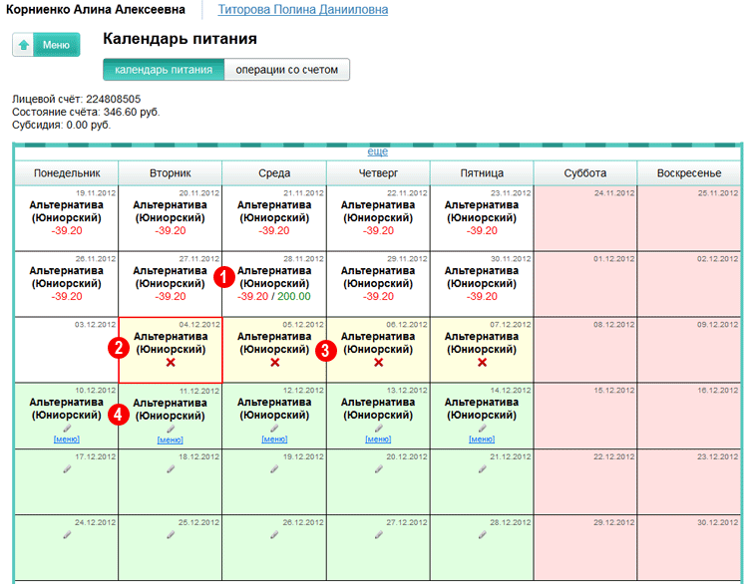
Рис. Календарь питания.

На рисунке отмечены области:
- Прошедшие дни (выделены белым цветом). На рисунке видно, что ребенок питался альтернативным комплексом. 28 ноября со счета было списано 39 рублей 20 копейки (цена обеда). Также в этот день на лицевой счет внесли 200 рублей
- Текущий день (обозначен красной рамкой).
- Ближайшие дни, на которые сделан заказ, выделены желтым цветом. Родитель видит, какой комплекс питания заказан для его ребенка на эти дни. Он может просмотреть меню (щелчок на ссылке меню) и сделать отмену питания (щелчок на красном крестике).
- Область заказов питания (выделена зеленым цветом). В эти дни родитель может выбрать различные комплексы для своего ребенка.
Изначально в календаре питания отображены четыре недели – две недели до текущего дня и две недели после него. Но щелкая на соответствующие ссылки, родитель может расширять границы календаря.

Заказ питания

Родитель может сделать автоматический заказ на несколько дней. Для этого необходимо выбрать комплекс и сделать его основным на выбранный срок (кнопка в верхней части экрана).
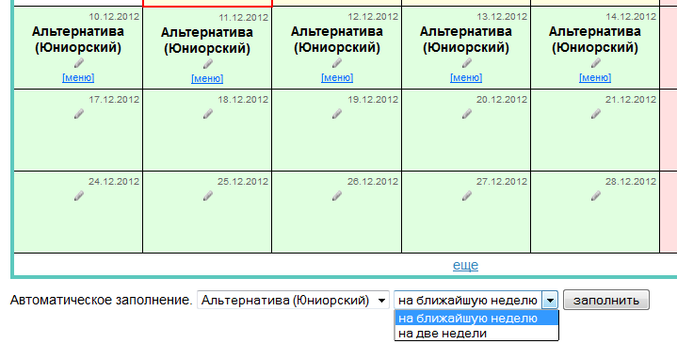
Рис. Автоматическое заполнение заказа питания.
Для заказа питания родитель может щелкнуть на пиктограмму карандаш в зеленой области календаря и выбрать один из комплексов, который используется в данной школе.
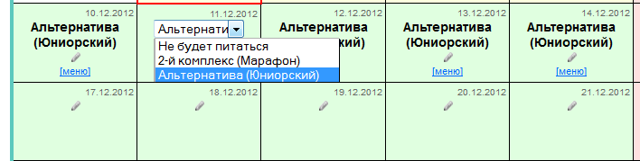
Рис. Заказ питания в выбранный день.

Важно помнить, что назначение комплексов производится заблаговременно, не позднее, чем за одну неделю до предполагаемого питания. Это требуется для того, чтобы сотрудники комбината питания планировали закупку продуктов. Заказы питания распространяются на зеленую область календаря питания.
Отмена питания
У родителя в «желтой области» календаря есть пиктограмма с красным крестом.
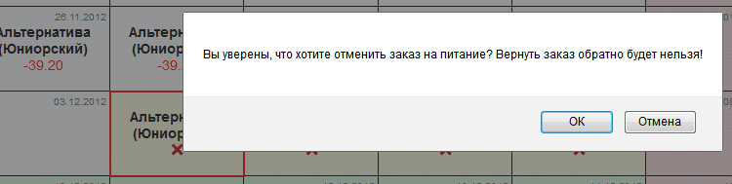
Рис. Отмена питания.
Щелчок на пиктограмме выведет окно с предупреждением, что повторно вернуть отмененный заказ нельзя. Если родитель решил произвести отмену питания, необходимо щелкнуть на кнопку «ОК».

Просмотр информации о платежах
Родитель имеет возможность увидеть все операции, происходившие с лицевым счетом своего ребенка. Для этого ему нужно в личном кабинете выбрать меню: модули – питание – операции со счетом.
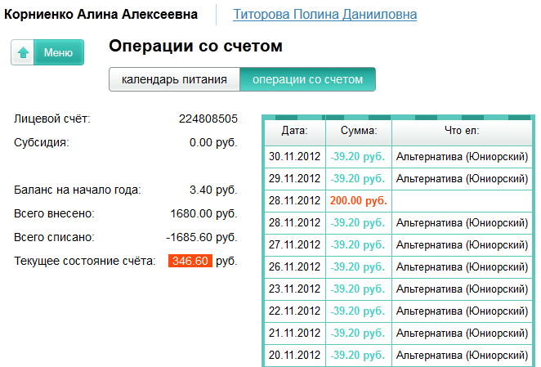
Рис. История операций.
В таблице отображены даты и суммы зачислений денег (платежи выделены зеленым цветом), а также даты и суммы списания денег (платежи выделены красным цветом).

